PROJET RECONNAISSANCE D’OBJET AVEC OPENCV
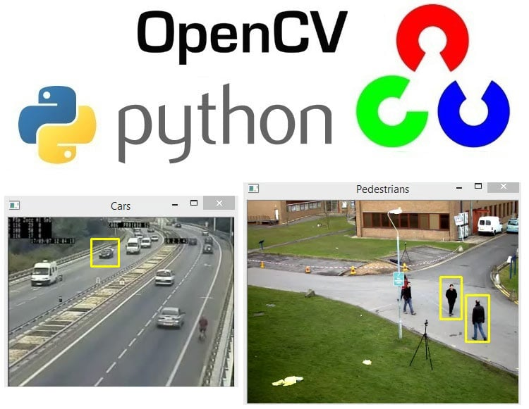

1-Installation et configuration :
Pour réaliser ce projet nous avons besoin : Python et le logiciel openCV.

a-Installation de opencv :
Une fois qu’on a python sur son ordintateur, on peut installer opencv pour python avec la commande suivante :
>> pip install opencv-contrib-python

Mais j’ai rencontré le problème suivant :
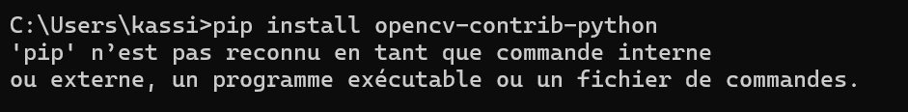

Cela veut dire que soit Python n’est pas installé ou pip n’est pas dans le path. Il faut savoir que le PATH est une variable d’environnement, c’est-à-dire c’est une information stockée dans le système que Windows donne aux programmes quand ils démarrent. C’est un peu comme une variable globale.

b-Vérification de l’existence de pip et installation :
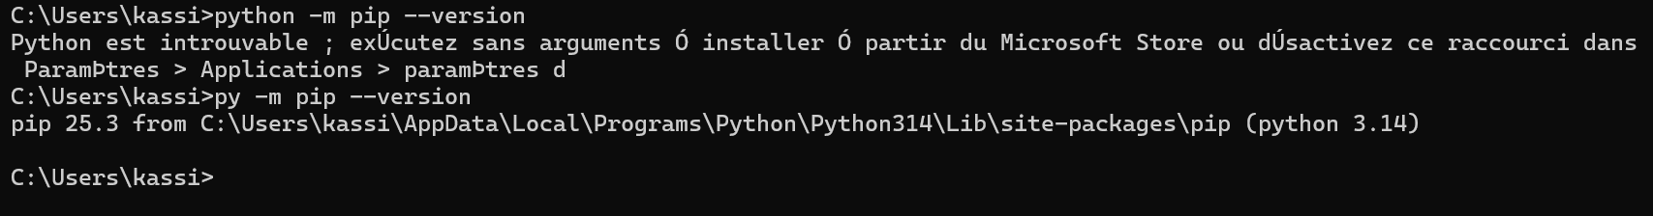
J’ai d’abord mis la commande avec python mais ça ne fonctionne pas sur Windows, il faut plutôt utiliser py.
Pour l’installation il faut dans mon cas utiliser la commande suivante :
Py -m pip opencv-contrib-python
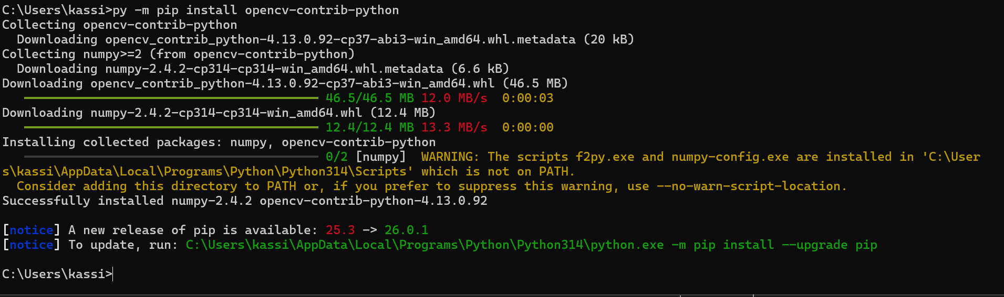

Pour entrer dans l’interpréteur interactif de code python on met la commande :
py
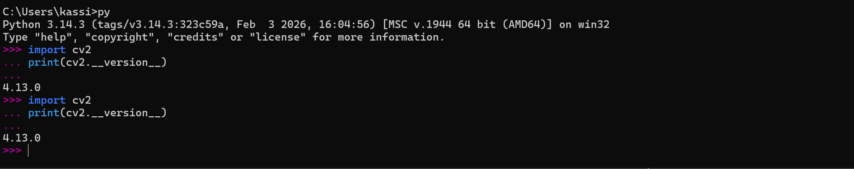

c-Installation de caer :
Py -m pip install cear

